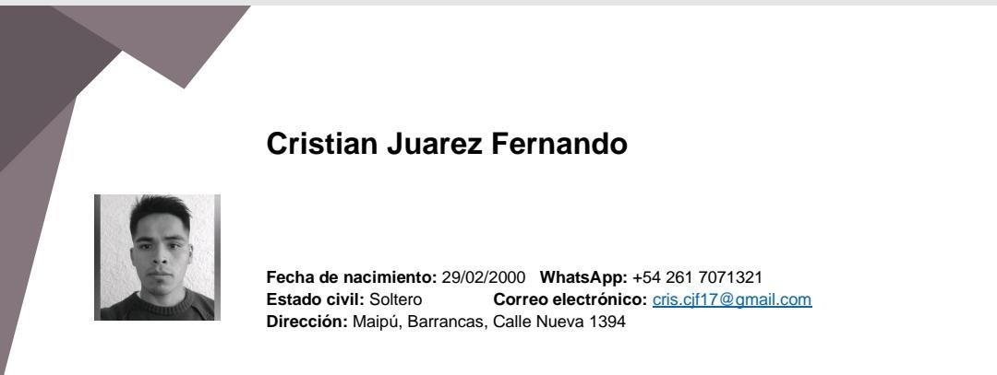

# Perfil Profesional

Profesional con experiencia en atención al público y operaciones especializadas en el sector vitivinícola. Actualmente cursando una tecnicatura superior en Enología e Industrias de los Alimentos, con habilidades en electricidad domiciliaria y soldadura. Busco oportunidades para aplicar mis conocimientos técnicos y habilidades prácticas en un entorno dinámico y en crecimiento.

# Experiencia Laboral

Terra Oliva (Salón de Eventos) Atención al Público

- Responsabilidades: Atención a los clientes, manejo de consultas y asistencia en eventos.

*Page 1*

Finca Flichman

Operario Especializado en Bodega, Fraccionamiento y Mantenimiento

- Responsabilidades: Operación en áreas de bodega, fraccionamiento de productos y mantenimiento de instalaciones.

Bodega Argento

Operario en Fraccionamiento y Depósito de Producto Terminad

- Responsabilidades: Fraccionamiento de productos y gestión del depósito de producto terminado.

# Educación

4177 - HUARPES DE LAS BARRANCAS

Bachiller en Agro y Ambiente

Cursando en CESIT (instituto de Educación Superior)

Técnico Superior en Enología e Industrias de los Alimentos

# Certificaciones

Electricidad Domiciliaria Institución: CELSIUS

# Cursos Adicionales en proceso

Soldadura

Institución: Welding Institute

# Habilidades

*Page 2*

Técnicas:

* Operaciones en bodega y fraccionamiento
* Manejo de auto elevador
* Electricidad domiciliaria
* Mantenimiento de equipos
* Soldadura básica

Blandas:

* Dedicado, puntual y responsable
* Facilidad para el trabajo en grupo
* Tranquilo, educado y se comunica de forma clara
* Enfocado a resultados

# Idiomas

Inglés: Básico

# Movilidad propia

Si